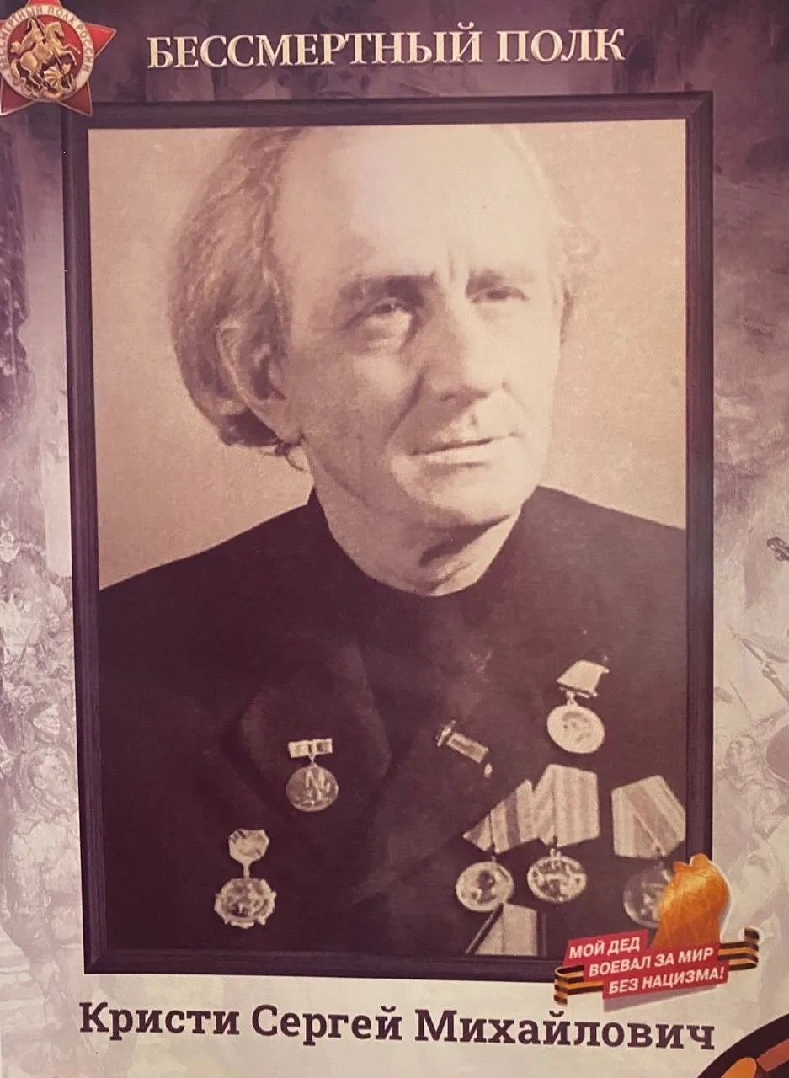
Кристи Сергей Михайлович (10.07.1921-19.01.1986)
Кристи Сергей Михайлович - автор песен, журналист. Одну из первых песен, «Жил был великий писатель, Лев Николаич Толстой», он написал в старшем классе школы.
В начале войны был откомандирован в 23-й запасной стрелковый полк 18-й запасной стрелковой бригады (г. Ижевск), где из красноармейцев-артистов был сформирован Красноармейский концертный ансамбль, который обслуживал воинские части и военные заводы Наркомата вооружения СССР. В ансамбле Сергей Кристи заведовал литературной частью, писал стихи, песни. В 1943 году, когда ансамбль был передан в ведение Наркомата вооружения СССР, выполнял обязанности зам. директора ансамбля.
После расформирования ансамбля в 1943 году вновь призван в РККА и направлен в Молотовское ВПП в 3-ю школу пилотов (морских летчиков ВВС ВМФ).
В 1944 году откомандирован в политотдел Дивизии школ морских летчиков; работал секретарем и корреспондентом газеты «Летчик» («Морской летчик»).
Во время войны 1941—1945 года он, в соавторстве с друзьями, написал песню «В Москве был домик пятиэтажный», о немецких бомбежках Москвы. Эта лаконичная песня в шести строках выражала ощущения москвичей, дома которых попадали под бомбежки. Война также нашла отражение в песне «Я был батальонный разведчик».
Награжден медалью «За победу над Германией в Великой Отечественной войне 1941-1945 гг.» (1945).
После войны Сергей Кристи, не имея высшего образования, не мог найти работу в Москве, и в 1953 году поехал работать в город Воскресенск Московской области, в местную газету «Коммунист». Он много лет проработал там в должности ответственного секретаря. Свои статьи о соратниках Мусы Джалиля он иногда подписывал театральным псевдонимом "П. Лучино". Позднее, в 1970 году, за эти публикации он получил премию Союза журналистов СССР. Умер 19 января 1986 года в Москве.

А.А. Добровольская
Куратор группы И 2 А

